新 书 推 荐
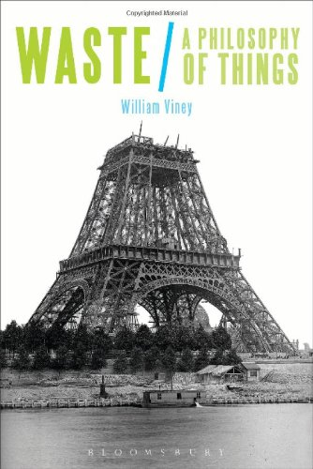
中文书名：《废物：物的哲学》
英文书名：Waste: A Philosophy of Things
作 者：William Viney
出 版 社：Bloomsbury Academic
代理公司：ANA
页 数：240页
出版时间：2014年7月
代理地区：中国大陆、台湾
审读资料：电子稿
类 型：学术/社会科学

主题：
这项范围广泛的研究探讨了废物的历史、哲学及其文化意义。

主要特点和亮点：
- 本书建立在人文理论中普遍接受的理论洞见，并采用了原创性的方法来研究这一流行的跨学科课题。
- 这是第一本讲解废物的哲学、考古学、人类学和艺术意义的书 。

内容简介：

为什么人们对他们和其他人扔掉的东西这么感兴趣呢？这本书展示了这种对我们所弃之物的兴趣远非新观点——这与我们如何生产、建造并描述我们的生活环境息息相关、不可或缺。正如这项范围广泛的新研究所显示的，垃圾几千年来一直是极化主题，并已被艺术家、作家、哲学家和建筑师视为丰富的资源。

通过借鉴乔治·阿甘本（Giorgio Agamben），T. S. 艾略特（T.S. Eliot），德里达（Jacques Derrida），海德格尔（Martin Heidegger），詹姆斯·乔伊斯（James Joyce），布鲁诺·拉图尔（Bruno Latour）和许多其他人的作品，《废物：物的哲学》研究了废物在雕塑、文学和建筑方面的复杂性。它追述了从古至今的关于事物的新哲学，将会吸引从事文化和文学研究、考古、建筑和欧陆哲学工作的人们。

作者简介：

威廉维妮（William Viney）是英国达勒姆大学的医学人文学科中心和英语学系的早期职业研究员。

媒体评价：

“如果近期文明的主要成果就是产生了前所未有的成堆垃圾，这告诉我们关于文明的什么呢？在他怡人清醒的散文风格里，威尔维妮（Will Viney）通过提供本体论、社会学、甚至对浪费的艺术批评回答了这个问题，特别关注了艾略特（T.S. Eliot ）和詹姆斯·乔伊斯（James Joyce）的作品和科妮莉亚·帕克（Cornelia Parker）和马克·迪翁 （Mark Dion）的视觉艺术的著作“。
----格雷厄姆哈曼（Graham Harman），开罗美国大学的特聘教授

谢谢您的阅读！
请将回馈信息发至：俞晓宁（Winnie Yu）
安德鲁﹒纳伯格联合国际有限公司北京代表处
北京市海淀区中关村大街甲59号中国人民大学文化大厦1705室, 邮编：100872
电话：010-88810959
传真：010-82504200
Email: winnie@nurnberg.com.cn
网址：www.nurnberg.com.cn
微博：http://weibo.com/nurnberg
豆瓣小站：http://site.douban.com/110577/

